电子信息学院

实验报告书

课程名：《软件系统分析与设计技术》

题 目： 实验二 系统建模

实验类别 【验证、设计、综合】

班 级： 软件1712

姓 名： 张飒

组 长： 张飒

评语：

实验内容： 优秀[ ] 良好[ ] 合格[ ] 一般[ ] 不合格[ ]

报告格式： 优秀[ ] 良好[ ] 合格[ ] 一般[ ] 不合格[ ]

实验态度： 优秀[ ] 良好[ ] 合格[ ] 一般[ ] 不合格[ ]

实验结果： 优秀[ ] 良好[ ] 合格[ ] 一般[ ] 不合格[ ]

课题纪律： 优秀[ ] 良好[ ] 合格[ ] 一般[ ] 不合格[ ]

成绩： 指导教师： 杨志和

批阅时间： 年 月 日

**实验二 系统建模**

1. 实验内容或题目

基于课程实验小组及项目题目，完成软件项目的系统建模

1. 实验目的与要求

熟悉UML可视化建模工具与环境，掌握利用Rational rose或者MS VISIO进行建模的步骤。

UML定义了9种不同类型的图，把它们有机地结合起来就可以描述系统的所有视图。用例图 Use case diagram对象图 Object diagram类图 Class diagram序列图 Sequence diagram协作图 Collaboration diagram状态图 Statechart diagram活动图 Activity diagram组件图 Component diagram配置图 Deployment diagram

通过本实验的学习，使学生认识到用例图对整个系统建模过程的重要性，能根据系统的功能需求，分析系统的用例组成；确定用例图中的参与者，参与者与用例之间的关系以及用例与用例之间的关系；使用建模工具绘制用例图。

1. 实验结果

用例分析：

**参与者**：用户、管理员、时间、

**用例**：

用户：注册、登录、发布（发布失物招领/寻物启事）、删除（删除失物招领/寻物启事）、认领、查找（按tag查找）、修改（失物招领/寻物启事）

管理员：注册、登录、删除（记录/用户）、修改（用户信息/记录）、查找

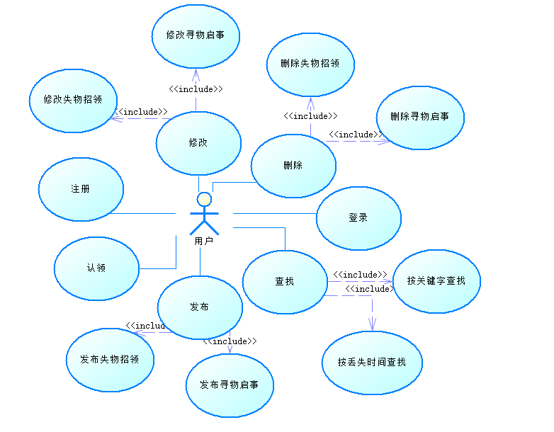

图 1失物招领小程序用户用例图

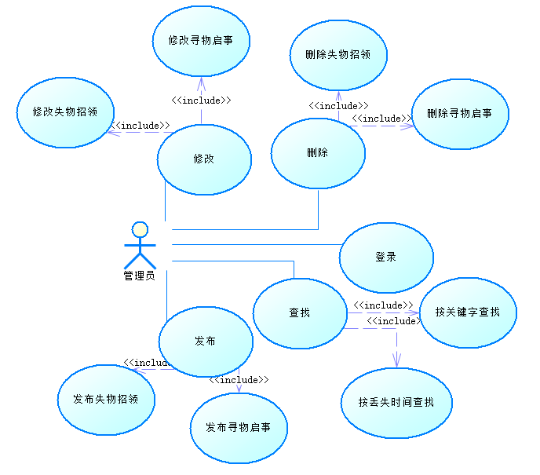

图 2失物招领小程序管理员用例图